教育部國民及學前教育署補助2030雙語政策
子二-3-1

提升國中小師生口說英語展能樂學計畫

高雄市英語教學資源中心112學年度主軸三扎根系列－

【國中小英語教學知能】研習實施計畫
- 依據
「前瞻基礎建設─人才培育促進就業建設2030雙語政策計畫(110至113年)」暨「教育部國民及學前教育署補助國民中小學推動英語教學實施要點」、教育部國民及學前教育署112年8月28日臺教國署國字第1120111300號函。
- 目標
- 增進各國中小英語代理代課教師增進英語教學與課程設計知能，落實全英語授課，以強化英語教學聽說讀寫能力。
- 提供英語教師有效教學與多元評量之策略，增進英語授課之技巧，進而利用素養導向口說評量，營造學生口說英語學習氛圍。
- 藉由小組實作發表，提升英語授課之技巧，增進英語教學能力，並激發其教學熱情與專業能量。
- 辦理單位
- 指導單位：教育部國民及學前教育署
- 主辦單位：高雄市政府教育局
- 承辦單位：高雄市英語教學資源中心、高雄市楠梓區國昌國中、高雄市鹽埕區光榮國小、高雄市楠梓區油廠國小
- 研習訊息：
國中場
梯次 | 日期/時間 | 研習地點 | 講師/助教 | 課程代碼
1 | 112年9月16日(六)  9:00-16:30 | 國昌國中 | 講師：張淑英副教授  國立屏東大學  助教：由瑪茲·吉娃絲老師  鳳甲國中 | 4016354
1 | 112年10月14日(六)  9:00-16:30 | 國昌國中 | 講師：葉采旻講師  高雄科技大學  助教：鄭心郁老師  高師大附中 | 4016354

國小場
梯次 | 日期/時間 | 研習地點 | 講師 | 課程代碼
1 | 112年9月16日(六)  9:00-16:30 | 光榮國小 | 講師：賴怡秀院長  高雄大學、  黃淑鴻副教授  國立台北教育大學  助教：余彗鍹老師  楠陽國小 | 4016369
1 | 112年10月14日(六)  9:00-16:30 | 光榮國小 | 講師：賴怡秀院長  高雄大學  助教：張淑真主任  光華國小 | 4016369
2 | 112年9月16日(六)  9:00-16:30 | 油廠國小 | 講師：王振茂老師  高雄市英語領域輔導員、  助教：許儷齡講師  文藻外語大學 | 4016377
2 | 112年10月14日(六)  9:00-16:30 | 油廠國小 | 講師：陳毓雯講師  高雄科技大學  助教：桑愷婕老師  福山國中 | 4016377
- 研習對象：本市112學年度未具教育學程背景、聘期三個月以上國中小代理代課英語教師。為增進代理代課教師教學知能，進而提升學生學力，鼓勵學校薦派符合資格之教師參加。每場次預計錄取25人。
- 報名方式：即日起至研習前三日至全國教師在職進修資訊網報名https://www1.inservice.edu.tw/。
- 課程內容：請參閱附件一。
- 差勤與時數：
- 請各校本權責核予參與教師及工作人員公(差)假出席(課務自理)，各場次覈實核予全程參加者12小時研習時數。本研習辦理日期適逢例假日，請各校依據「高雄市立高級中等以下學校教職員出勤差假管理要點」辦理補假事宜，並請於法定期間內補休完畢。。
- 若學員因故請假，缺課課程可於本系列其他場次補訓，惟課程名稱應相符。

- 注意事項：
- 防疫規定
- 建議配戴口罩，並依據中央流行疫情指揮中心及本市之防疫相關規定辦理。
- 若因疫情調整研習方式，將公告於本市英語教學資源中心網站。
- 停車資訊：承辦學校停車場有限，鼓勵搭乘大眾交通運輸工具。
- 獎勵：
- 積極參與研習並表現優異教師有機會獲得教學資源用書。
- 每梯次研習時數為2天(共計12小時)，完成培訓者將獲頒12小時參與證明書。
- 活動結束後，主辦單位及承辦單位工作人員逕依「高雄市立各級學校及幼兒園教職員工獎懲標準補充規定」辦理敘獎。
- 預期效益
- 提升英語課全英語教學授課比例，俾以提升學生英語程度。
- 精進教師差異化教學與多元評量知能並提升學生素養能力。
- 活化教師教學效能並形塑學生英語學習氛圍。
- 研習經費：由「教育部國民及學前教育署補助辦理112學年度2030雙語政策－提升國中小師生口說英語展能樂學計畫」及高雄市政府教育局經費補助，詳如經費概算表。
- 本計畫經教育局核准後實施，修正時亦同。

課程表
附件一
國中場研習地點：高雄市楠梓區國昌國中
第一天：112年9月16日(六)
時間 | 課程內容 | 講師/助教
08:30～09:00 | 報到
09:00～10:30 | 英語教材與教法 | 講師：張淑英副教授 國立屏東大學  助教：由瑪茲·吉娃絲老師 鳳甲國中
10:30～10:40 | 休息
10:40～12:10 | 牛刀小試-(分組活動)  英語教學活動設計 | 講師：張淑英副教授 國立屏東大學  助教：由瑪茲·吉娃絲老師 鳳甲國中
12:10~13:10 | 午餐/休憩
13:10～14:40 | 讀寫課程發展與策略 | 講師：張淑英副教授 國立屏東大學  助教：由瑪茲·吉娃絲老師 鳳甲國中
14:40～14:50 | 休息
14:50～16:20 | 小試身手(分組活動)-  小組教學活動設計與發表 | 講師：張淑英副教授 國立屏東大學  助教：由瑪茲·吉娃絲老師 鳳甲國中
16:20～16:30 | 綜合討論
第二天：112年10月14日(六)
時間 | 課程內容 | 講師/助教
08:30～09:00 | 報到
09:00～10:30 | 聽說課程發展與設計 | 講師：葉采旻講師高雄科技大學  助教：鄭心郁老師 高師大附中
10:30～10:40 | 休息
10:40～12:10 | 牛刀小試-(分組活動)  小組教學活動設計與發表 | 講師：葉采旻講師高雄科技大學  助教：鄭心郁老師 高師大附中
12:10~13:10 | 午餐/休憩
13:10～14:40 | 差異化教學與多元評量 | 講師：葉采旻講師高雄科技大學  助教：鄭心郁老師 高師大附中
14:40～14:50 | 休息
14:50～16:20 | 小試身手(分組活動)-  差異化教學與多元評量設計 | 講師：葉采旻講師高雄科技大學  助教：鄭心郁老師 高師大附中
16:20～16:30 | 綜合討論

國小場1 研習地點：高雄市鹽埕區光榮國小
第一天：112年9月16日(六)
時間 | 課程內容 | 講師/助教
08:30～09:00 | 報到
09:00～10:30 | 英語教材與教法 | 講師：賴怡秀院長 高雄大學  助教：余彗鍹老師 楠陽國小
10:30～10:40 | 休息
10:40～12:10 | 牛刀小試(分組活動)-  英語教學活動設計 | 講師：賴怡秀院長 高雄大學  助教：余彗鍹老師 楠陽國小
12:10~13:10 | 午餐/休憩
13:10～14:40 | 音韻覺識與phonics &  聽說課程發展與設計 | 講師：黃淑鴻副教授  國立台北教育大學  助教：余彗鍹老師 楠陽國小
14:40～14:50 | 休息
14:50～16:20 | 小試身手(分組活動) -小組教學活動設計與發表 | 講師：黃淑鴻副教授  國立台北教育大學  助教：余彗鍹老師 楠陽國小
16:20～16:30 | 綜合討論
第二天：112年10月14日(六)
時間 | 課程內容 | 講師
08:30～09:00 | 報到
09:00～10:30 | 讀寫課程發展與策略 | 講師：賴怡秀院長 高雄大學  助教：張淑真主任 光華國小
10:30～10:40 | 休息
10:40～12:10 | 牛刀小試-(分組活動)  小組教學活動設計與發表 | 講師：賴怡秀院長 高雄大學  助教：張淑真主任 光華國小
12:10~13:10 | 午餐/休憩
13:10～14:40 | 差異化教學與多元評量 | 講師：賴怡秀院長 高雄大學  助教：張淑真主任 光華國小
14:40～14:50 | 休息
14:50～16:20 | 小試身手(分組活動)  差異化教學與多元評量設計 | 講師：賴怡秀院長 高雄大學  助教：張淑真主任 光華國小
16:20～16:30 | 綜合討論

國小場2 研習地點：高雄市楠梓區油廠國小
時間 | 課程內容 | 講師/助教
08:30～09:00 | 報到
09:00～10:30 | 英語教材與教法 | 講師：王振茂老師  高雄市英語領域輔導員  助教：許儷齡講師 文藻外語大學
10:30～10:40 | 休息
10:40～12:10 | 牛刀小試(分組活動)-  英語教學活動設計 | 講師：王振茂老師  高雄市英語領域輔導員  助教：許儷齡講師 文藻外語大學
12:10~13:10 | 午餐/休憩
13:10～14:40 | 音韻覺識與phonics &  聽說課程發展與設計 | 講師：許儷齡講師 文藻外語大學  助教：王振茂老師  高雄市英語領域輔導員
14:40～14:50 | 休息
14:50～16:20 | 小試身手(分組活動) -小組教學活動設計與發表 | 講師：許儷齡講師 文藻外語大學  助教：王振茂老師  高雄市英語領域輔導員
16:20～16:30 | 綜合討論
第一天：112年9月16日(六)
第二天：112年10月14日(日)
時間 | 課程內容 | 講師
08:30～09:00 | 報到
09:00～10:30 | 讀寫課程發展與策略 | 講師：陳毓雯講師  高雄科技大學  助教：桑愷婕老師 高雄市福山國中
10:30～10:40 | 休息
10:40～12:10 | 牛刀小試-(分組活動)  小組教學活動設計與發表 | 講師：陳毓雯講師  高雄科技大學  助教：桑愷婕老師 高雄市福山國中
12:10~13:10 | 午餐/休憩
13:10～14:40 | 差異化教學與多元評量 | 講師：陳毓雯講師  高雄科技大學  助教：桑愷婕老師 高雄市福山國中
14:40～14:50 | 休息
14:50～16:20 | 小試身手(分組活動)  差異化教學與多元評量設計 | 講師：陳毓雯講師  高雄科技大學  助教：桑愷婕老師 高雄市福山國中
16:20～16:30 | 綜合討論

附註：油廠國小汽車停放說明：
因112年9月16日(六)當日上午油廠國小另辦理其他校園活動，校內恕不提供汽車停放。開車前往師長建議停放地點：
1.外環西路路邊收費停車格：左楠路往北經過油廠國小之後第一個紅綠燈左轉。
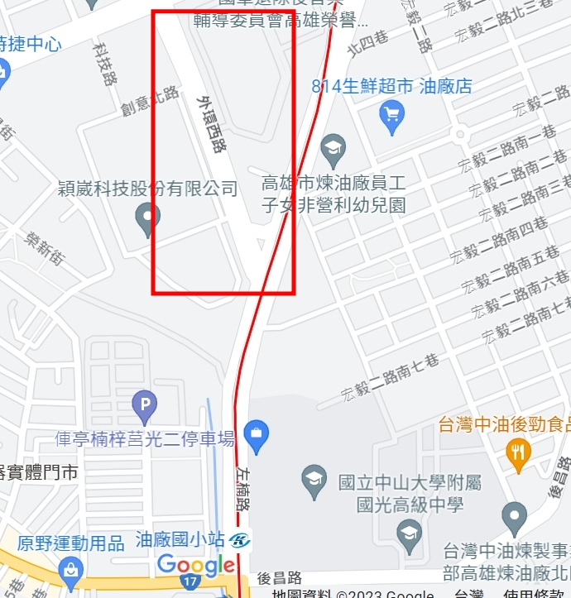
2.中油社區舊游泳池旁邊免費停車格：左楠路往北右轉後昌路，經過左側中山大學附中後，左轉宏毅二路，直行後再左轉進入宏毅二路南四巷，停放南四巷底舊游泳池旁停車格。車輛停放後可由步行至南四巷底小門(面對左楠路)出口左轉後，步行至油廠國小。
